Põhja prefektuur
Pärnu mnt 139, Tallinn

20.05.2024 | kell | 13:45
Lähtuvalt Korrakaitseseaduse § 68 lg 3 on Põhja prefektuur registreerinud teate avaliku koosoleku läbiviibimise kohta:

alates | 21.05.2024 | kell | 16:45 | kuni | 21.05.2024 | kell | 19:00

koosoleku eesmärk: | Sotsiaaldemokraatliku Erakonna valimisprogrammi tutvustamine

koosoleku pidamise koht: | Linnamäe tee 57, Tallinn, Maxima XXX läheduses, “Priisle kauplus” bussipeatuse juures, suunaga kesklinna
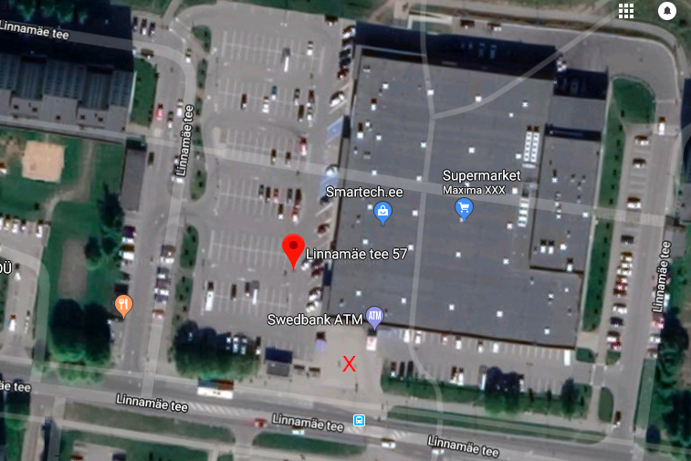
liikumismarsruut: | Puudub

osalejate arv: | 5 osalejat

teave koosolekul kasutatavate heli- või valgustusseadmete kohta: | Ei kasutata

teave koosoleku pidamiseks püstitatavate telkide, lavade, tribüünide või muude suuremõõtmeliste konstruktsioonide kohta: | Telk 3m*3m

Korraldaja: | Ees ja perekonnanimi: | Kirill Klaus, Sotsiaaldemokraatlik Erakond
 | Sidevahend: | 53439677

Julgestustalitus
Operatiivbüroo
Põhja prefektuur
Politsei- ja Piirivalveamet

